
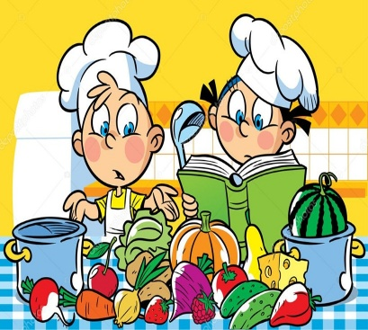
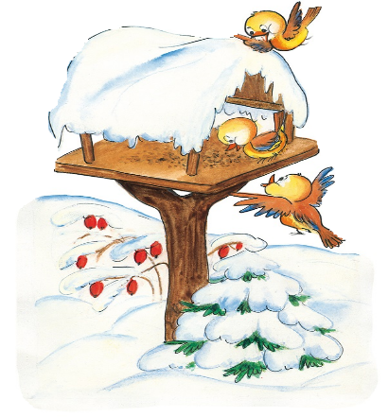


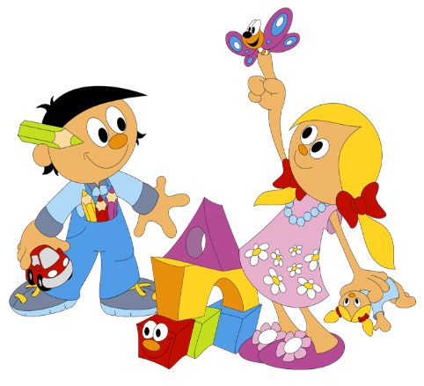

Jídelníček naší školky 7.9. – 11.9.2026
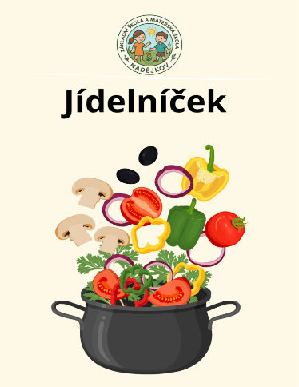
PONDĚLÍ

Přesnídávka: chléb, vepřová pomazánka, jablko, bílá káva (A:1,7)
Polévka: celerová (A:1,7,9)
Oběd: francouzská čočka na kyselo, párek, chléb, okurek, džus (A:1,3)
Svačinka: rohlík, pomazánkové máslo, paprika, čaj (A:1,7)
-------------------------------------------------------------------
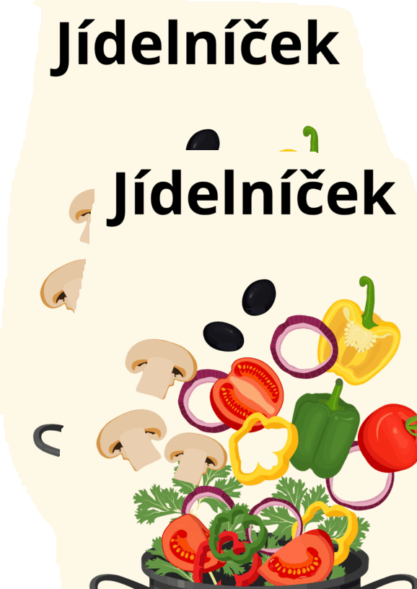
ÚTERÝ

Přesnídávka: polentová kaše se skořicí, broskev, švédský čaj (A:7)
Polévka: zelná (A:1 )
Oběd: sekaná pečeně, bram. kaše, salát z čer. řepy a jablek, čaj (A:1,3,)
Svačinka: chléb, sleďová pomazánka, paprika, čaj (A:1,4,7)
-------------------------------------------------------------------
STŘEDA

Přesnídávka: houska, pomazánka z Cottage, kakao, banán (A:1,7)
Polévka: bramboračka (A:1,9 )
Oběd: buchtičky s krémem, džus (A:1,3,7)
Svačinka: chléb slunečnicový .tvarohová pom. s rajčaty, okurek, čaj (A:1,7 )
-------------------------------------------------------------------ČTVRTEK

Přesnídávka: chléb, pomazánka ze strouhaného sýra, mléko, meloun (A:1,7)
Polévka: krupicová s vejci (A:1,3,9)
Oběd: hovězí po znojemsku, jasmínová rýže, minerálka (A:1)
Svačinka: veka, pom. ze sójových bobů, cherry rajče, čaj (A:1,6,7)
------------------------------------------------------------------PÁTEK
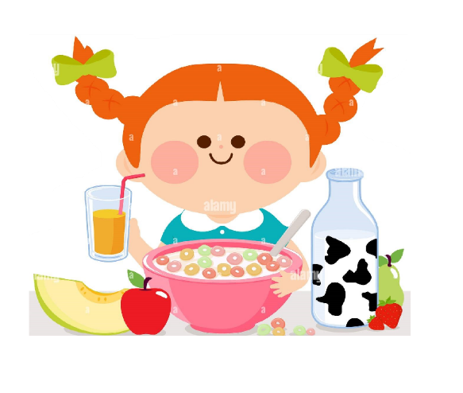
Přesnídávka: žitný chléb, pom. z červené řepy, čaj, kedlub (A:1,7)

Polévka: gulášová (A:)
Oběd: zap. těst. s krůtím masem a květákem, míchaný salát, čaj (A:1,3,7)
Svačinka: müsli tyčinka, jablko, čaj (A:1)
-------------------------------------------------------------------
V průběhu celého dne pitný režim a denně ovoce a zelenina.
Pokrmy jsou určeny k okamžité spotřebě. Přesný výčet alergenů u vedoucí školní jídelny.

Změna jídelníčku vyhrazena.


Kuchařky: Tvardková A., Koval L.
Vedoucí ŠJ: Eva Blokšová

